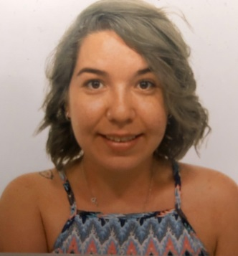CURRICULUM VITAE

**DATOS PERSONALES:**

Nombre y Apellidos**: Estefanía Ferrer Pérez**

Dirección: calle Carlos Marx 18,2

Teléfonos: **617-510-603**

E-mail: [eferrer824@gmail.com](mailto:eferrer824@gmail.com)

**FORMACIÓN REGLADA:**

* **E.S.O.** *CD Sagrado Corazón de Jesús*. 2008.
* **TECNICO CUIDADOS AUXILIARES DE ENFERMERIA** *CD Sagrado Corazón de Jesús 2016*

**EXPERIENCIA PROFESIONAL:**

* Auxiliar de enfermería. Centro de día Andrés Picón 2016/2017
* Auxiliar de ayuda a domicilio. Ayuntamiento Hinojo 08/2017-02/2018
* Dependienta. H&M Sevilla 06/2018- 10/2018
* Promotora de smartbox en ECI 12/2018-01/2019
* Promotora Philips en ECI 4/2019-05/2019
* Promotora smartbox ECI 06/2019-07/2019
* Dependienta Primark 09/2019-11/2019
* Promotora Smartbox 11/2019/01/2020
* Auxiliar de enfermería. Residencia Aurora 02/2020- actualmente
* **OTRAS EXPERIENCIAS PROFESIONAL:**
* Reparto publicidad.
* Dependienta tienda ibéricos.
* Practicas Hospital Vázquez Díaz área de cuidados paliativos. 12/2016-03/2017
* Voluntaria en el centro de día Andrés Picón 06/2015-06/2016

**CONOCIMIENTOS INFORMÁTICOS:**

* **Sistemas Operativos:** nivel usuario habitual. Windows
* **Procesadores de texto**: nivel usuario habitual. Word
* **Hojas de cálculo:** nivel usuario ocasional. Excel
* **Programas de presentación**: nivel usuario ocasional. Power Point
* **Otros:** nivel usuario habitual. Internet Explorer

**CONOCIMIENTOS DE IDIOMAS:**

* **Ingles:** nivel básico

**OTROS DATOS INTERES**

* Disponibilidad horario: indistinto
* incorporación inmediata
* Persona seria y responsable
* Capacidad de aprendizaje e iniciativa
* Poseedora de fondo de garantía juvenil
* Curso manipulador de alimentos